+++ DEATH +++ остеохондроз

Межпозвонковый диск представляет собой волокнисто-хрящевую пластинку. В середине диска находится ядро, окружённое фиброзным кольцом (ткань напоминающая сухожилия). Межпозвонковый диск не имеет своей сосудистой системы и поэтому питается за счёт других тканей. Важным источником питательных веществ для диска являются мышцы спины, именно их дистрофия может послужить ещё одной причиной для развития остеохондроза. При поднятии тяжестей, прыжках и других физических нагрузках, диски выполняют роль амортизатора и поддерживают необходимое расстояние между позвонками. Поскольку самая большая нагрузка приходиться на поясничный отдел позвоночника, именно в нём, чаще всего образуются межпозвонковые грыжи. Особенно часто, грыжа образуется во время одновременного наклона и поворота в сторону, тем более если в руках находиться тяжелый предмет. В этом положении, межпозвонковые диски испытывают очень большую нагрузку, позвонки давят на одну сторону диска и ядро вынужденно смещаться в противоположенную сторону и давить на фиброзное кольцо. В какой то момент фиброзное кольцо не выдерживает такой нагрузки и происходит выпячивание диска (фиброзное кольцо растягивается но остаётся целым) или грыжа (фиброзное кольцо рвётся и через прорыв "вытекает" ядро).
Очень важным является направление выпячивания, если грыжа вылезла вперёд или в стороны, это может привести к нарушению работы некоторых органов и боли, но если грыжа выпячивается в сторону спинного мозга и повреждает его, последствия могут быть на много серьёзней, вплоть до летального исхода. Если межпозвонковая грыжа затронула нервные отростки или корешки определённого сегмента позвоночника, то это приводит к нарушению работы того органа, за который и отвечает повреждённый сегмент позвоночника. Так, межпозвонковая грыжа в поясничном отделе, чаще всего вызывает боль в ногах, грыжа в грудном отделе способствует нарушению в органах дыхания, сердце и т.д., грыжа в шейном отделе может быть причиной головных болей и болей в руках. Возможен и другой вариант: в следствии выпячивания диска в одну сторону, в противоположенной стороне расстояние между позвонками уменьшается и это приводит к защемлению нервных отростков уже самими позвонками.

Остеохондроз - заболевание при котором происходит дегенерация межпозвонковых дисков. Одной из причин дегенерации дисков является их недостаточное питание, которое, в свою очередь, является следствием слабой физической активности человека. Питание дисков осуществляется по средствам мышц спины, соответственно если мышцы не работают - питательные вещества в диски практически не поступают. В то же время недоразвитость мышечного корсета, который должен снимать часть нагрузки с межпозвонковых дисков, тоже является причиной развития остеохондроза.
Одним из способов лечения и профилактики остеохондроза является лечебная гимнастика. По результатам голосования на сайте osteo.boom.ru , большинство людей избавилось об болей в спине и остеохондроза именно с её помощью.
При занятиях лечебной гимнастикой улучшается кровообращение в мышцах и обмен веществ, а так же, лечебная гимнастика развивает мышечный корсет и оказывает тонизирующее влияние на психику больного.
Для каждого из отделов позвоночника существует свой комплекс упражнений, однако есть определённые требования и рекомендации которые стоит соблюдать в любом случае.
1. Если остеохондроз осложнён грыжами межпозвонковых дисков, следует выполнять только те упражнения, которые назначены вашим лечащим врачом, так как некоторые движения могут привести к пагубным последствиям.
2. Все упражнения должны выполняться медленно, то есть - ни каких резких движений.
3. Нагрузка увеличивается постепенно (вес, количество раз, число подходов и т.д.)
4. Движение выполняется до появления лёгкой боли, не дальше.
5. При обострении боли, упражнения рекомендуется выполнять в положении лёжа, это уменьшает нагрузку на межпозвонковые диски.
6. Упражнения должны развивать мышцы без нагрузки на межпозвонковые диски.

Лечебно-оздоровительное объединение при Совете Министров СССР
ЦЕНТРАЛЬНАЯ КЛИНИЧЕСКАЯ БОЛЬНИЦА
ПАМЯТКА
для самостоятельных занятий лечебной физкультурой при остеохондрозе поясничного отдела позвоночника
Москва -1991

В профилактике и лечении остеохондроза позвоночника существенное значение имеют систематические занятия специальной лечебной гимнастикой.
Прежде чаи приступить к самостоятельный занятиям лечебной гимнастикой, необходимо проконсультироваться со специалистом (невропатолог, ортопед-травматолог, врач ЛФК).
Заниматься лечебной гимнастикой можно в любое время дня. Очень полезно утром сразу после сна выполнить несколько упражнений (например: Ш 1,3,13,17,20 острого периода), затем совершить утренний туалет и продолжать выполнение упражнений согласно предписанному врачом и методистом ЛФК комплексу.
Одежда во время выполнения упражнений должна быть легкой, не стесняющей движений, но и не допускающая переохлаждения. Лучше всего - шерстяной тренировочный костюм.
Некоторые из рекомендованных вам упражнений полезно выполнять в течение рабочего дня (например, упражнение №I тренировочного периода - периода ремиссии).
П О М Н И Т Е !
Появление болевых ощущений во время выполнения упражнений является сигналом к снижению амплитуды выполнения упражнений, их интенсивности или к полному прекращению их выполнения.
Для того, чтобы занятия лечебной гимнастикой приносили наибольшую пользу, следует:
а) выполнять упражнения ежедневно;
б) выполнять упражнения старательно, в медленном темпе, не искажая самовольно форму, скорость и интенсивность выполняемых упражнений;
в) при выполнении упражнений не задерживать дыхание;
г) периодически консультироваться с врачом, не скрывая от него свои недуги.

Примерный комплекс лечебной гиинастики. применяемый в остром периоде (начальный этап)
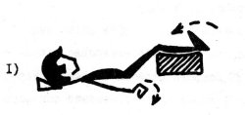 | И.п. лежа. Сгибание и разгибание стоп и пальцев кистей в кулак.
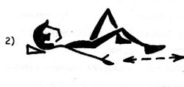 | И.п. лежа, левая нога согнута в колене. Сгибание и разгибание правой ноги, скользя пяткой по постели. После 8-10 повторений -- то же другой ногой.
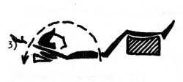 | И.п. лека. Поочередные поднимания рук вверх.
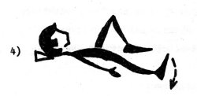 | И.п. лека, левая нога согнута в колене. Отведение правой ноги в сторону. После 8-Ю повторений -- то же другой ногой.
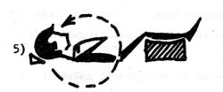 | И.п. лежа, руки к плечам. Круги согнутыми руками вперед и назад.
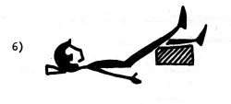 | И.п. лека. Поочередные выпрямления ног в коленях, опираясь бедрами о валик.
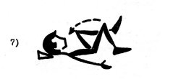 | И.п. лека, ноги согнуты. Поочередное сгибание согнутых ног к кивоту.
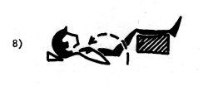 | И.п. лека. Сгибание рук к плечам в сочетании с дыханием.
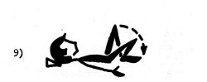 | И.п. лека, ноги согнуты. Поочередное отведение коленей в стороны.
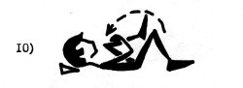 | И.п. лека, ноги согнуты. Руки вверх - вдох, прижать колено к кивоту - выдох. То же - другой ногой.
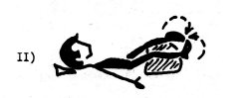 | И.п. лека, ноги врозь. Ротация ног внутрь и наружу"
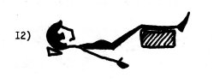 | И.п. лека. Диафрагмальное дыхание.

Специальные упражнения, применяемые на втором этапе острого периода
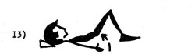 | И.п. лежа, ноги согнуты. Приподнимание крестца с опорой на нижнегрудной отдел позвоночника и стопы за счет кифозирования поясничного отдела позвоночника.
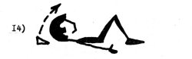 | И.п. лежа, ноги согнуты. Приподнимание головы с одновременным напряженней мышц брюшного пресса.
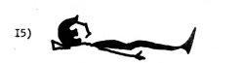 | И.п. лежа. Статическое напряжение больших ягодичных мышц. 8-10 напряжений каждое по 4-6 с.
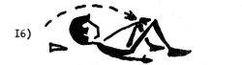 | И.п. лежа, ноги согнуты врозь. Левую руку вверх - вдох. Опустить руку вперед-вниз-внутрь, приподнять голову и плечи, потянуться рукой к правому колену - выдох. То же другой рукой.
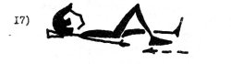 | И.п. лежа. Поочередные сгибания ног. При выпрямлении давить стопой на постель, кифозируя при этом поясничный отдел позвоночника.
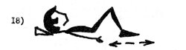 | И.п. лежа. То же упражнение, что и №17, но выполняется двумя ногами одновременно.
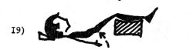 | И.п. лежа, под ногами валик, Приподнимание таза за счет кифозирования поясничного отдела позвоночника.
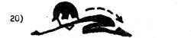 | И.п. упор на коленях. Сесть на пятки, не отрывая кистей от постели и вернуться в и.п. При возвращении в и.п. не прогибаться!
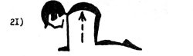 | И.п. упор на коленях. Сгибание позвоночника (без пригибания при возвращении в и.п.!)

Примерный комплекс лечебной гимнастики, применимый во ВТОРОМ ( ПОДОСТРОМ ) периоде
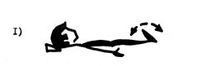 | И.п. лежа. Одновременное сгибание и разгибание стоп.
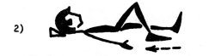 | И.о. лежа. Поочередное сгибание и разгибание ног в коленях.
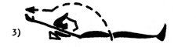 | И. п. лежа. Поочередное поднимание рук вверх с последующим пассивным вытяжением их инструктором ЛФК.
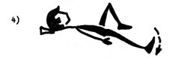 | И. п. лежа, левая нога согнута. Отведение правой ноги в сторону. После нескольких повторений то же левой ногой.
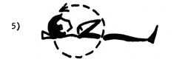 | И.п. лежа, руки к плечам. Круги согнутыми руками.
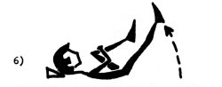 | И.п. лежа, левая нога прижата к животу. Поднимание правой ноги вперед. После нескольких повторений - то же левой ногой.
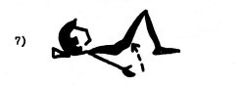 | И.п. лежа, ноги отогнуты. Приподнимание крестца с одновременным кифозировавием поясничного отдела позвоночника.
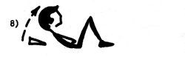 | И.п. лежа, ноги отогнуты, Руки на животе. Приподнимание головы и плеч. Фиксация этого положения 2-4 с.
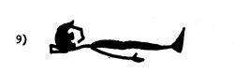 | И.п. лежа. Статическое напряжение больших ягодичных мышц. Время напряжения 6-8 с.
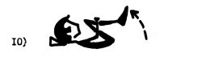 | И.п. лежа, ноги согнуты. Одновременное сгибание ног к животу.
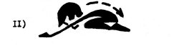 | И.п. упор на коленях. Сесть на пятки, не отрывая рук от кушетки.
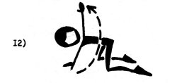 | И.п. упор на коленях, ноги врозь. Поворот налево, левая рука в сторону. То же вправо.
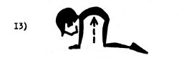 | И.п. упор на коленях. Сгибание позвоночника. При возвращении в и.п. не прогибаться.
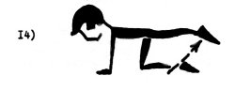 | И.п. упор на коленях. Выпрямляя левую ногу, выполнить упор на правом колене. Ногу высоко не поднимать. То же другой ногой.
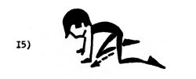 | И.п. упор на коленях, ноги врозь. Сгибая правую ногу влево-вверх, коснуться правым коленом левой руки. То же другой ногой.
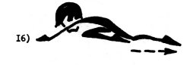 | И.п. упор на коленях. Отводя левую ногу назад, сесть на правую пятку (полушпагат). То же другой ногой. Руки от кушетки не отрывать.
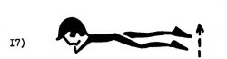 | И.п. лежа на животе (под животом валик). Поочередные приподнимания ног от кушетки на 3-5 см в удержание их в этой положении 4-6 с.
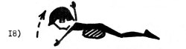 | И.п. лежа на животе, руки в стороны. Приподнять голову и плечи от кушетки на 3-5 см и удержание в этом положении 4-6 с.
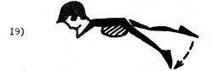 | И.п. лежа на животе. Поочередное отведение ног в стороны. Ноги от кушетки высоко не поднимать.
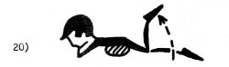 | И.п. лежа на животе. Поочередные сгибания ног в коленях.
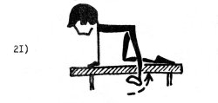 | И.п. упор на правом колене, левая нога выпрямлена вперед, (сбоку от кушетки). Отведение левой ноги в сторону. То же другой ногой.
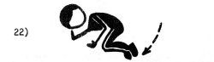 | И.п. лежа на боку. Одновременное сгибание ног вперед. То же на другом боку.
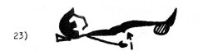 | И.п. лежа, ноги на валике. Приподнимание крестца за счет кифозированин поясничного отдела позвоночника.
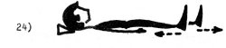 | И.п. лежа. Поочередное "вытягивание" ног вниз.
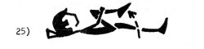 | И.п. лежа. "Раз"- руки вверх. "Два" - сгибая правую ногу вперед, прижать колено к животу.
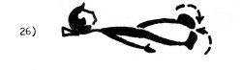 | И.п. лежа, ноги врозь. Ротация прямых ног внутрь и наружу.

СПЕЦИАЛЬНЫЕ УПРАЖНЕНИЯ рекомендуемые для включения в комплекс лечебной гимнастики применяемый в период ремиссии
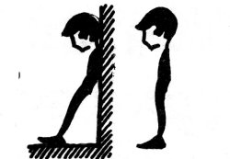 | Кифозирование поясничного отдела позвоночника с фиксацией этого положения 10-60 с.:  а) с опорой о стену; ноги на расстоянии 40 см от стены;  б) в и.п. стоя.
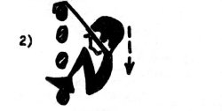 | И.п. вис стоя на гимнастической стенке, руки согнуты. Сгибая ноги, перейти в смешанный вис в приседе.
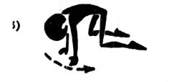 | И.п. упор на коленях, ноги врозь. Переступая руками влево, согнуть туловище влево. То же в другую сторону.
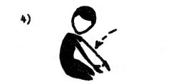 | И.п. стойка на коленях. Сед на бедро справа, руки влево. То же в другую сторону.
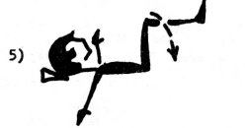 | И.п. лежа, ноги согнуты вперед. Наклоны коленей влево и вправо.
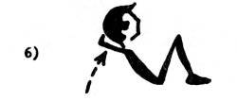 | И.п. лежа, ноги согнуты, руки за голову. Сесть - лечь.
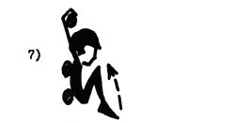 | И.п. вис сзади на гимнастической стенке. Одновременное сгибание ног вперед.
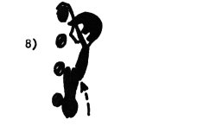 | И.п. вис спереди на гимнастической стенке. С поворотом таза налево, согнуть ноги вперед. То же в другую сторону.
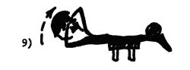 | И.п. лежа на животе на гимнастической скамейке, руки за голову, ноги фиксированы. Разгибание туловища назад. Сильно не прогибаться!
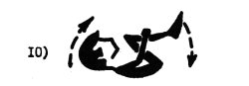 | И.п. лежа, ноги прижаты к животу. Перекаты не спине вперед и назад
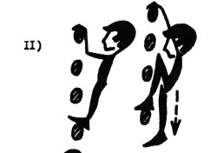 | И.п. вис стоя на гимнастической стенке, руки согнуты. Сгибая правую ногу и выпрямляя руки, перейти в смешанный вис присев на правой ноге. То же на другой ноге.
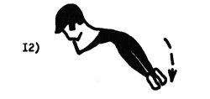 | И.п. лежа на животе, руки под голову. Сгибая туловище влево, одновременное отведение ног влево. То же в другую сторону.
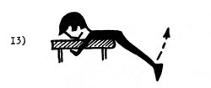 | И.п. лежа на животе на краю кушетки, ноги вниз, хват руками снизу за кушетку. Разгибание ног назад. Не прогибаться!
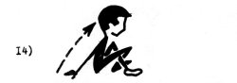 | И.п. лежа. Сгибаясь вперед, перейти в положение сед, ноги скрестно. Выполнять с опорой руками сзади и без опоры.
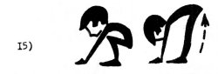 | И.п. упор присев. Выпрямляя ноги, перейти в положение упор стоя согнувшись.
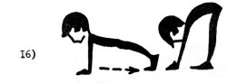 | И.п. упор лежа. Переступая руками назад, перейти в положение упор стоя согнувшись.
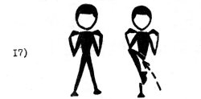 | И.п. столика ноги врозь, руки к плечам. Сгибая левую ногу вправо-вперед, коснуться правым локтем левого бедра. То же другой ногой.
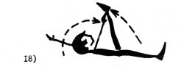 | И.п. лежа, руки вверх. Поднимая левую ногу вперед, коснуться правой рукой левой голени. То же другой ногой.
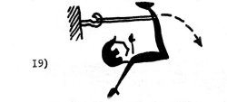 | И.п. лежа, ноги согнуты вперед, резиновый бинт фиксируется одним концом за голени, вторым - за гимнастическую стенку. Разгибание ног назад.
20) | ХОДЬБА: на носках, на пятках, на наружном крае стоп, выпады с поворотами туловища влево и вправо, ходьба с высоким подниманием бедер, ходьба со сгибанием ног назад и т.д.

Методические рекомендации двигательного режима в остром периоде
В остром периоде при наличии острых болей следует соблюдать строгий постельный режим. ЛФК применяется главным образом с гигиенической целью и носит общеукрепляющий характер. При движениях нижними конечностями не допускать увеличения поясничного лордоза, что может усилить болевой синдром. В этом плане при выполнении физических упражнений следует подложить под голени мягкий валик.
На втором этапе острого периода при некотором снижении интенсивности болей следует осторожно включать изометрические упражнения для тренировки мышц брюшного пресса и больших ягодичных мышц.
Упражнения, вызывающие боль, следует ограничить по амплитуде, степени мышечного напряжения или исключить совсем. Не делать упражнения через боль!
Количество повторения каждого упражнения 8-10 раз. Темп выполнения упражнений - медленный.

Методические рекомендации двигательного режима во втором (подостром) периоде
С уменьшением болевого синдрома возможности применения специальных и общеразвивающих упражнений увеличиваются. В этом периоде кроме упражнений, увеличивающих силу мышц брюшного пресса и мышц-разгибателей бедра ванное значение приобретают упражнения, ккфозирующие поясничный отдел позвоночника (№ 7,8,10,11,13,15, 22,23,).
При выборе как специальных, так и общеразвивающих упражнений важно проследить за тем, чтобы они не увеличивали поясничный лордоз. Болевые ощущения являются сигналом к изменению структуры упражнения (в сторону облегчения) или к исключению его.
В конце второго периода следует постепенно включать упражнения, увеличивающие силу мышц спины.
Упражнения № 7,6,9 и 10 можно выполнять по круговой системе 2-3 раза. Они являются наиболее важными.
Количество повторений специальных упражнений довести до 15-50 раз. Темп выполнения упражнений можно постепенно увеличивать.
Еще раз следует напомнить: упражнения не должны вызывать боль!

Методические рекомендации третьего периода (ремиссия)
В этом периоде к задачам и методическим особенностям второго периода добавляется задача увеличения подвижности позвоночного столба. Однако упражнения, направленные на решение этой задачи следует проводить осторожно и в облегченных исходных положениях. Следует добиваться автоматизма поддержания специфической осанки в положении стоя и в ходьбе, когда поясничный отдел позвоночника кифозировав.
Количество повторений специальных упражнений второго периода увеличиваются до 50-100 раз (можно в разбивку в течение дня). Из других средств ЛФК следует признать целесообразным применение тех, которые не будут воздействовать в отрицательном плане на дегенерированные диски: плавание, терренкур, лыжи, бегущая дорожка, велоэргометр, упражнения с резиновым бинтом. Применять такие средства как волейбол, теннис (большой и малый), дорожный велосипед, бег по пересеченной местности, быстрые танцы, ритмическую гимнастику следует крайне осторожно, т.к. резкие, часто некоординированные движения и повороты могут спровоцировать обострение остеохондроза. Упражнения с гантелями предпочтительно выполнять в и.п. лежа (на спине, животе) для исключения вертикальных нагрузок на позвоночник.
Следует признать нецелесообразным применение чистого виса для якобы растяжения поясничного отдела позвоночника. Препятствием этому служит мощное напряжение растянутых мышц туловища. Нежелательны также прыжки в глубину с возвышения, упражнения на гребном станке, метания. В любом случае при занятиях ЛФК следует помнить, что постоянная микротравма и перегрузка позвоночника, некоординированные движения, толчки по оси позвоночника подготавливают соответствующий фон для разрыва дегенерированного диска и обострения болевого синдрома. Данные рекомендации необходимо учитывать при выборе средств и форм занятий физическими упражнениями на санаторном и поликлиническом этапах реабилитации.
В третьем периоде рекомендуется применение лечебной гимнастики в бассейне. Следует отметить, что лечебная гимнастика в бассейне не заменяет, а дополняет основные "сухие" занятия лечебной гимнастикой.

Ортопедическая профилактика остеохондроза позвоночника
С целью замедления дегенеративных процессов в позвоночнике, а также для профилактики рецидивов обострения болевого синдрома, рекомендуется соблюдать специфическую осанку с кифозированным положением поясничного отдела позвоночника в различных ситуациях при совершении бытовых, трудовых и иных видов деятельности. В профилактике остеохондроза позвоночника важная роль отводится уменьшению микро- и макротравматизации межпозвонковых дисков, а также статических и динамических перегрузок позвоночника.
Следует признать особо неблагоприятным наклоны туловища вперед из положения стоя. При выпрямлении из этого положения возможен даже сдвиг дегенерированных позвонков относительно друг друга. В связи с этим наклоны вперед (особенно выполняемые с одновременным поворотом туловища) следует исключить как упражнение из регулярных занятий лечебной физкультурой.
При выполнении бытовых работ, связанных с наклоном туловища вперед (стирка белья, полоскание, подметание и нытье полов), желательно разгружать позвоночник, имея под свободной рукой какую--либо опору. Для уборки квартиры при помощи пылесоса желательно трубку пылесоса нарастить с таким расчетом, чтобы туловище не сгибалось вперед, т.к. в противном случае ритмичные движения в полунаклоне вперед при работе с непереустроенным пылесосом вызовут перенагрузку позвоночника.
Следует особо предостеречь от работ, связанных с напряженными однотипными движениями (особенно в полу наклоне вперед), например: пилка и колка дров, садовые работы с лопатой и тяпкой, рывковые движения при перебрасывании тяжелых предметов, стирка на стиральной доске и т.п., т.к. нагрузки на позвонки, связки и мышцы резко возрастают.
Особенно неблагоприятно отражается неправильное положение туловища и некоординированная работа мышц при поднимании и переноске тяжестей. Наилучший вариант - выпрямленная спина, когда позвоночник прочно упирается в таз. В этом случае межпозвонковые диски нагружаются равномерно и не деформируются. Наряду с этим переноска и особенно подъем даже не очень тяжелого груза при согнутой спине (например, впереди себя и на вытянутых руках) нередко приводит к обострению.
В таблицах даны рисунки правильного (черное) и неправильного (заштрихованное) положения туловища при подъеме и переноске тяжестей. Как видно из рисунков, при переноске тяжестей рекомендуется выпрямленное положение туловища. Груз при этом нужно держать, как можно ближе к туловищу. При поднятии тяжестей с земли нельзя наклоняться вперед и поднимать груз, выпрямляя туловище. Надо согнуть колени, присесть, оставляя спину прямой и поднимать груз за счет выпрямления ног в коленях.
При езде в автомобиле под поясничный отдел подкладывается валик. И обязателен подголовник для избежания травматизации шейного отдела позвоночника при резких рывках автомобиля.
Зашнуровывая обувь нужно встать на одно колено, коснуться туловищем бедра и только после этого зашнуровывать обувь.
Однако и удобное положение тела может вызвать нежелательные изменения в позвоночнике, если профессиональная поза остается неизменной. Поэтому необходимо периодическое изменение положения тела во время работы. Например, в положении стоя - периодическая смена опоры одной ноги на скамеечку не только дает отдых ногам, но и способствует кифозированию поясничного отдела позвоночника в облегченных условиях.
При транапортировке в лифте целесообразно принять облегчающую позу для снижения вертикальной нагрузки на дегенерированные диски при ускорениях и замедлениях лифта. Эту позу рекомендуется принимать в течение дня насколько раз с выдержкой 10-60 с. и как физическое упражнение.
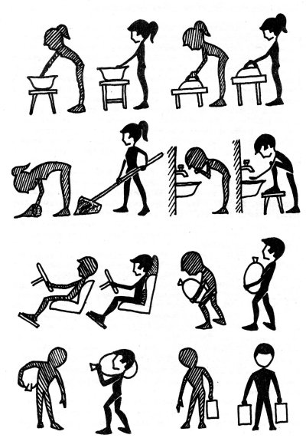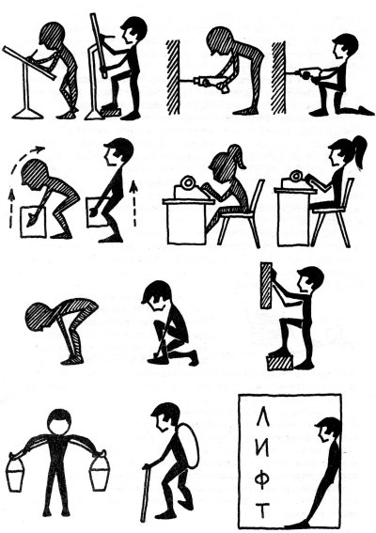
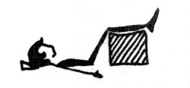 | К профилактическим мероприятиям следует отнести и лечение положением. При достаточно высоком валике под голенями уменьшается поясничный лордоз, расслабляются напряженные' мышцы, уменьшается давление на задние отделы дегенерированных дисков поясничного отдела позвоночника, снижается боль. После трудового дня целесообразно провести в этом положении в домашних условиях 30-60 мин перед сном.
Нарастающая слабость (детренированность) мышц туловища у больных, не занимающихся лечебной гимнастикой - довольно обычное явление. Тренированный и хорошо развитый мышечный "корсет" туловища в значительной степени облегчает и разгружает "рессорный" аппарат позвоночника. Упражнения, укрепляющие мышцы брюшного пресса, больших ягодичных мышц, мышц-разгибателей спины и тренировка поясничного кифозирования (особенно в положении стоя) должны стать частью двигательного режима больного и проводиться в течение всего дня.
Несомненное влияние на перегрузки позвоночника оказывает нерационально подобранная рабочая мебель, особенно стулья. В этом аспекте целесообразно пользоваться стульями с невысоким сиденьем, с внутренним его наклоном и со слегка выпуклой спинкой на месте поясничного изгиба позвоночника. Лучше, если в положении сидя колени будут несколько выше тазобедренных суставов.
Следует считать также целесообразным ношение обуви на эластичной подошве, т.к. при этом снижается амортизационная перегрузка дегенерированных дисков. Не рекомендуется длительная езда в автомашине, особенно по неровным дорогам.
Необходимо устранять факторы, увеличивающие поясничный лордоз: ношение обуви на высоких каблуках, избыточный вес. Спать следует на твердом ложе, для чего используется деревянный щит и тонкий матрац.
Постоянное ношение корсетов всех видов или пояса штангиста в ряде случаев дает хороший эффект. Механическое ограничение подвижности позвоночника (особенно в поясничном отделе) имеет немаловажное значение для профилактики обострений, особенно при наличии нестабильности позвоночника.

Памятка подготовлена инструктором ЛФК ЦКБ ЛОО при СМ СССР О.Б. Рубайловым
под общей редакцией зав.отделением ЛФК В.И.Зубкова
Памятка размещена с любезного разрешения профессора Шмырева В.И., Заведующего 1-го неврологического отделения ЦКБ МЦ Президента РФ.

Лечебная гимнастика при грудном остеохондрозе.
Боль, периодически возникающая в грудном отделе позвоночника, служит первым признаком того, что начинается остеохондроз грудного отдела позвоночника. Часто этот недуг поражает лиц сидячих профессий: конструкторов, операторов ЭВМ, пользователей компьютеров, водителей.
Но совсем необязательно, что у вас, даже если вы каждый день перетаскиваете тяжелые предметы или долгие часы сидите за компьютером, будет остеохондроз.
Надежная преграда болезни - правильная осанка. Формировать ее надо с раннего возраста, но можно этим заняться и в 30 - 40 лет. Лучше поздно, чем никогда!
Спину при ходьбе старайтесь держать прямой, плечи - расправленными. Если вы к тому же будете регулярно выполнять упражнения, развивающие и поддерживающие тонус мышц спины и живота, обеспечивающие нормальную подвижность всех сегментов грудного отдела позвоночника, то остеохондрозу вас не одолеть.
- И.п. - делая вдох, встаньте прямо, руки вниз, ноги вместе. Вытяните руки вверх - выдох. Прогнитесь назад и сделайте глубокий вдох. Затем опустите руки, наклонитесь вперед, чуть скруглив спину, опустите плечи и голову - выдох. Повторите 8 - 10 раз.
- И.п. - сидя на стуле. Заведите руки за голову - вдох, максимально прогнитесь назад 3 - 5 раз, опираясь лопатками о спинку стула - выдох.
- И.п. - встаньте на четвереньки. Максимально прогните спину и задержитесь на 2 - 3 секунды в этом положении. Голову держите прямо. Вернитесь в и.п. и снова проделайте то же упражнение 5 - 7 раз.
- И.п. - лягте на живот и упритесь руками в пол. Силой максимально прогнитесь назад, стараясь оторвать корпус от пола.
- И.п. - лежа на животе, руки вдоль тела. Прогнитесь в грудном отделе позвоночника, пытаясь максимально поднять вверх голову и ноги.
Эти упражнения, разгружающие грудной отдел позвоночника, следует выполнять на протяжении дня во время коротких перерывов в работе. В упражнениях с 3 по 5-е дыхание произвольное. 4-е и 5-е упражнения выполняйте 5 - 8 раз.
Эти упражнения можно включать в утреннюю гимнастику. Очень полезно выполнить несколько движений после работы. Главное, чтобы профилактический комплекс вы делали ежедневно, тогда вы надежно застрахуете себя от остеохондроза.

Лечебная гимнастика (физкультура) при поясничном остеохондрозе.
Следующий небольшой комплекс упражнений служит отличной профилактикой остеохондроза поясничного отдела позвоночника. Включите его в утреннюю гимнастику и выполняйте ежедневно. Он займет немного времени, пользу же принесет огромную: поможет сохранить ваш позвоночник гибким, подвижным до преклонного возраста.
- Вис или полувис в течение 70 сек. на перекладине, которую можно прибить над дверью.
- И.п. - стоя, руки на бедрах. Наклоны вперед, назад, вправо, влево. Повторите по 10 раз в каждую сторону.
- И.п. - стоя, руки на бедрах. Движение тазом вперед, назад. Повторите по 10 раз в каждую сторону.
- И.п. - стоя на коленях, упор прямыми руками в пол. Сложитесь как перочинный ножик, затем вернитесь в исходное положение. Повторите 15 - 20 раз.
- И.п. - лежа на животе, упор согнутыми руками в пол. Выпрямите руки, отожмитесь от пола, не отрывая ног. Повторите 10 - 15 раз.
- И.п. - стоя на коленях, упор прямыми руками в пол. Максимально прогните спину вверх, вернитесь в и.п. Повторите 10 - 15 раз.
- И.п. - лежа на спине. Прижмите согнутые в коленях ноги к груди. Повторите 10 - 15 раз.
Существует множество теорий развития остеохондроза, в каждой из которых, главным фактором является та или иная причина как, например наследственная предрасположенность, механическая травма, нарушение обмена веществ и т.д. Особенно трудно определить причину вследствие того, что это заболевание встречается как у пожилых, так и молодых людей и в то же время как у хорошо физически сложенных, так и наоборот.
Что же является главной причиной дегенерации межпозвонковых дисков, точно не известно, скорей всего это комплекс определённых факторов которые, в совокупности и являются причиной развития остеохондроза. Разделить эти факторы можно на две составляющие: во-первых, это неудовлетворительное питание дисков необходимыми ему веществами, причиной этому может послужить нарушение обмена веществ в организме, нарушение функций печени, сосудов и мышц, имеющих к этому непосредственное отношение. Вторым фактором являются либо врождённые, либо приобретённые вследствие травмы изменения в позвоночнике, которые опять же не дают диску достаточного питания.
Через какое то время, фиброзное кольцо, в котором находиться ядро диска становиться слишком слабым, для того, что бы выдерживать сильное давление. Соответственно при большой нагрузке на позвоночник оно не выдерживает и происходит либо выпячивание (протузия) диска, при котором кольцо не рвётся, а диск "сплющивается", либо грыжа, при которой фиброзное кольцо лопается и ядро диска выливается.
Именно потому, что причин дегенерации дисков много и они очень разнообразны, начиная от болезней и изменений в позвоночнике и заканчивая психологическими травмами, выбрать нужный способ лечения очень сложно.

Народная медицина

Перцовый пластырь
Состав:
Экстрат жгучего перца, экстракт белладонны, настойка арники, каучук, канифоль сосновая, ланолин, масло вазелиновое.
Способ применения:
Наклеивается на предварительно обезжиренную, больную область позвоночника и не снимается в течении 3-7 дней.
Противопоказания:
При сильном жжении рекомендуется снять пластырь, намазать место вазелином. Нельзя наклеивать пластырь на родимые пятна, так же следует воздержаться от его применения людям с кожными заболеваниями.
Перцовая настойка.
Способ приготовления:
1 часть перемолотого стручкового перца на 10 частей спирта.
Способ применения:
Растирание больной области позвоночника.
Муравьиный спирт.
Продаётся в аптеках, используется для растирания.
Керосиново-мыльная аппликация.
Кусок холщевой ткани (без каких либо примесей синтетики) смачивают керосином и отжимают (ткань должна быть чуть влажной) после чего, её с одной стороны натирают мылом, для предотвращения испарения керосина. Полученный аппликатор накладываете на спину керосиновым слоем, прикрываете целлофаном и обматываете шерстяным платком или шарфом. Держат аппликатор 1-3 часа. При этом, следует следить за кожей, так как возможно получить ожёг. При сильном жжении снимите аппликатор и протрите спину.
Березовый брусок.
При шейном остеохондрозе, положите под шею березовый брусок.

